Сценарий осеннего утренника в средней группе «Осенние подарки»

Цель: обогащение духовного мира детей и родителей в ходе праздничного утренника. Воспитание любви и бережного отношения к русской природе.

Задачи:
- способствовать формированию эстетического восприятия мира, умению выражать свои эмоции в процессе музыкальной деятельности;
- расширять представления об осенних явлениях природы посредством выразительного исполнения стихов, песен, танцев, игр и хороводов;
- создавать условия для развития музыкально – творческих способностей и самореализации детей в различных видах и формах деятельности.

Роли:
Взрослые: Ведущая, Осень.

Дети: Грибники (девочки - резвушки), лисичка, мишка, зайчик, петушок
девочка – Таня, гриб – Боровик (мальчик)

В нарядно – украшенный зал под красивую музыку «Осень постучалась к нам» муз. Протасова, входят дети с осенними листочками в руках (дети становятся в круг).

Ведущая: Птицы стаями летят,
Грустно: дождь и листопад
Ветер тучи в небе носит
Потому что это…(осень – хором)

1 реб. Вот и осень наступила
Всё вокруг позолотила
У берёзки и осинки
Разноцветные косынки

2 реб. Ветер озорник летает
Листья с дерева срывает
Звонки песенки поёт
И в дорогу нас зовет.

Ведущая: Посмотрите, и к нам ветерок листочки принёс. Ой, как их много!

Ребёнок: Листочки все осенним днём
Красивые такие!
Давайте песенку споём
Про листья золотые!

Дети поют песню «Листья золотые» музыка Потапенко.
Ведущая: Осень - очень красивое время года! Все деревья в саду, во дворе и в лесу стоят празднично одетые.
1 реб. Утром мы во двор идём,
Листья сыплются дождём
Под ногами шелестят
И летят, летят, летят…

2 реб. Мы листочки, мы листочки
Мы осенние листочки
Мы на веточках сидели
Ветер дунул - полетели.

Дети исполняют танец с листочками «Осенние дорожки» музыка Романова.
(В конце танца, дети собирают листочки в большой букет и отдают ведущей, становятся врассыпную лицом к зрителям)
Ведущая: Тучка по небу плывёт
Дождик за руку ведёт.
Дождик льётся с высоты
Поливает лес, кусты.
Стали деточки просить.

Дети (хором) Дождик, хватит моросить!

Исполняется песня «Дождик» музыка Соловьёвой

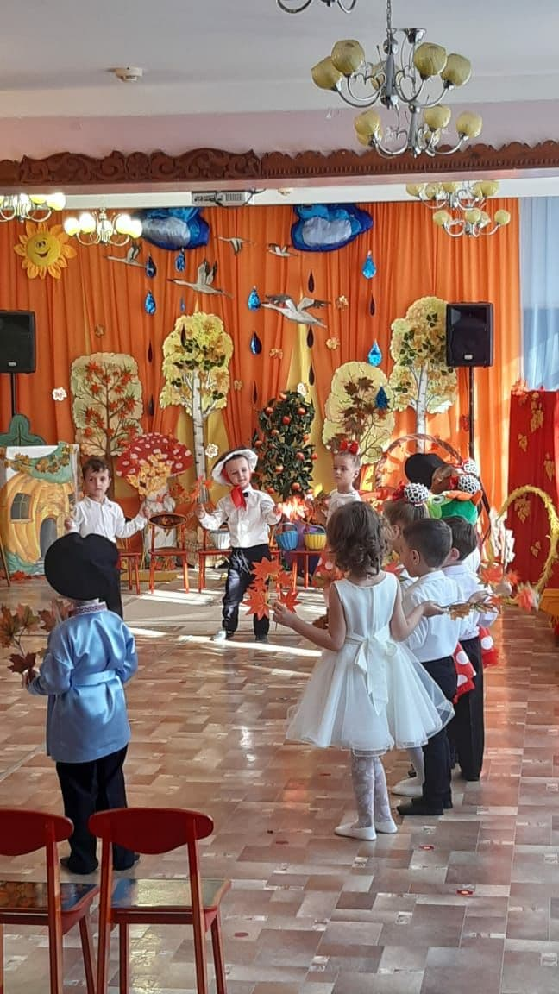
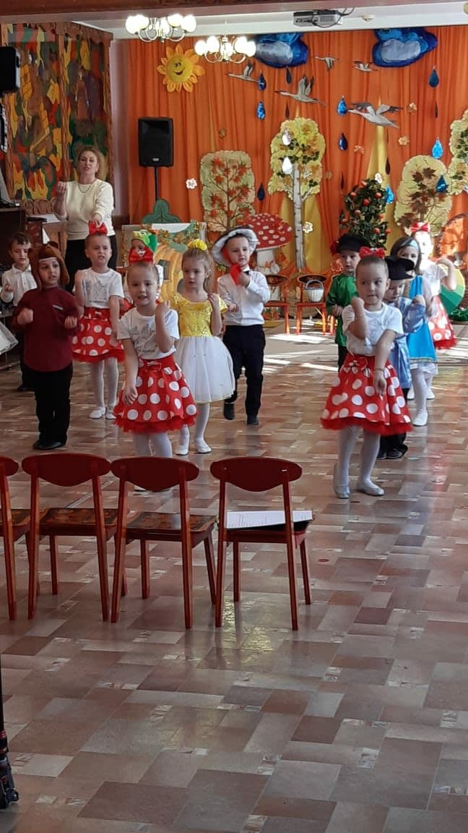
Проводится «Игра с зонтиком»
Ведущая: (в середине игры)
Вышло солнышко опять,
И зовет нас всех гулять!

Ведущая: Ребята, я слышу чьи-то шаги! Кто-то к нам в гости спешит!
Под красивую мелодию в зал входит «Осень» с корзинкой в руках.
Осень: Я ходила по лесам,
По полям гуляла,
Украшала всё вокруг
Ярким покрывалом.
Сколько листьев красных, жёлтых,
Рыжих и багряных
Расстилала я ковром
По лесным полянам!
Я пришла не просто так,
Принесла подарки,
Пусть сегодня праздник ваш
Будет очень ярким!

Ведущая: Здравствуй, дорогая Осень! А что же у тебя в корзиночке?
Осень: Принесла я вам с полей,
Колоски пшеничные,
Будут, будут у детей,
Пироги - отличные!

Хлеб созрел, но к нам на стол
Прямо с поля не пришёл
С поля даже в магазины
Хлебу ехать рановато
Он уселся на машину
И спешит на элеватор.

Ведущая: А теперь, детвора
Будет новая игра!

«Собери колоски в грузовик»
Проводится игра аттракцион «Собери колоски в грузовик» (2 полянки с колосками, два грузовика, команда 5 человек последний увозит грузовик.)
Ведущая: Дорогая, Осень, а что у тебя ещё в корзиночке?
Осень: Осень - грибная пора! После дождичка в лесу, грибов выросло видимо-невидимо! (достаёт гриб из корзинки.)
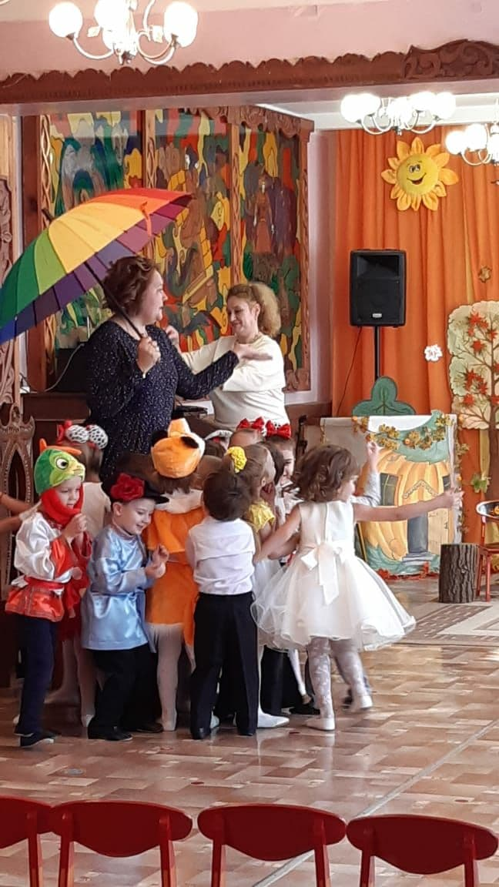
Грибочек, грибок
Масляный бок,
Серебряная ножка,
Прыгай в лукошко! (кладёт грибок в маленькую корзиночку.)

Под осинами на кочке
Гриб в малиновом платочке,
Подосиновиком звать,
И его придется взять.

Вот и гриб – Боровик!
И красив он и велик!
В толстой шляпке набекрень,
Ножка крепкая, как пень!

( по 4 уголкам расставляются лужайки грибочков в траве.)
Ведущая: Наши девочки – резвушки
И плясуньи – хохотушки,
По грибы сейчас пойдут
И корзиночки возьмут!
(Выбегают 4 девочки, берут корзиночки, становятся на ковре, мальчик гриб Боровик садится на пенёк в сторонке)
1 девочка: По лесной тропинке
В тёмный лес пойдём
И грибов в корзину
Нашу наберём.

2 девочка: Где ты, прячешься, грибок?
Мы найдём тебя, дружок!
С нами в прятки не играй,
А в корзину полезай!

3 девочка: Корзиночку, корзиночку
С собою в лес возьмём,
В корзиночку, в корзиночку
Грибочки соберем!

4 девочка: Мы идем дорожками,
Узкими тропинками
Мы идём с лукошками
Мы идем с корзинками!
Золотым осенним днём,
За грибами мы идём!

Девочки исполняют танец «По грибы» музыка Филиппенко.

Ведущая: Дорогая, Осень! А что это у тебя в корзиночке звенит?
(Осень достает из корзиночки маленький бубен.)
Осень: А вот что! (звенит бубен)
Что это, ребята? (ответы детей)

Ведущая: Как замечательно! У нас есть много музыкальных инструментов, и дети очень любят на них играть! И сейчас наш маленький детский оркестр сыграет веселую плясовую!
Исполняется в детском оркестре «Плясовая» русская народная мелодия.
Ведущая (или ребёнок): Нынче день у нас хороший
Выселяться все кругом.
Пляшут, хлопают в ладоши
Ну и мы не отстаём!

Дети исполняют «Парный танец» музыка Попатенко.
Ведущая: Дорогая, Осень! Ты подарила нам много осенних подарков, и мы хотим подарить тебе сказочку! Присядь, послушай!
(Расставляется декорация, дети - участники садятся на стульчики полукругом.)
Исполняется инсценировка «Яблонька» (автор Г. Вихарева)
Ведущая: У Танюши в саду созрели яблоки!
А вот и она сама идёт!

Звучит тихая музыка.
Ведущая: Таня яблоньку сажала
И водичкой поливала.

Таня поливает яблоньку
Таня: Вот и осень наступила
Яблочки позолотила.
Буду яблочки срывать
Чтобы деток угощать.

Таня (обращается к детям): Ребятки, я пойду за корзиночкой, a вас прошу присмотреть за яблонькой, чтобы яблоньку не обижали, чтобы яблочки не рвали.
Таня уходит, появляется Медведь.
Медведь: Что за чудо вижу я?
Яблонька - красавица!
Съемка яблочко сейчас,
Мишеньке понравится.

Ведущая: (обращается к детям.)
Ребята, давайте прогоним Мишку, будем лаять, как собачки. Он испугается и убежит. (дети лают)
Медведь: Видно, сторож здесь хорош,
Ели ноги унесешь…
Убегаю, убегаю,
Яблочки вам оставляю.

Медведь убегает, появляется лиса.
Лиса: Что за чудо вижу я?
Яблонька – красавица!
Съемка яблочко сейчас,
Лисоньке понравится.

Ведущая (обращается к детям) Давайте, ребята, Лисичку пугать. Будем в ладошки громко хлопать она и убежит. (дети хлопают в ладоши)
Лиса: Видно, сторож здесь хорош,
Ели ноги унесешь…
Убегаю, убегаю,
Яблочки вам оставляю.

(Лиса убегает, появляется петушок.)
Петушок: Что за чудо вижу я?
Яблонька – красавица!
Съемка яблочко сейчас,
Петушку понравится.
Ведущая: (обращается к детям)
Давайте, ребята, ножками потопаем. Петушок испугается и убежит (дети топают)
Петушок: Видно, сторож здесь хорош,
Ели ноги унесешь…
Убегаю, убегаю,
Яблочки вам оставляю.

(Петушок убегает, появляется зайка)
Зайка: Я - серый зайчишка,
Ужасный трусишка.
Быстро по лесу скакал,
От лисицы убегал!
Что за чудо вижу я?
Яблонька – красавица!
Съемка яблочко сейчас,
Заиньке понравится.

Ведущая: (обращается к детям)
Детки, давайте будем, как волчата выть: «У- у - у». Зайка испугается и убежит
Заяц: Видно, сторож здесь хорош,
Ели ноги унесешь…
Убегаю, убегаю,
Яблочки вам оставляю.
(Зайка убегает, появляется Таня. Таня останавливает зайчика)
Таня: Стой-ка, Заинька- дружок,
Приходи – ка на лужок.

Осень: И зверят, и ребят
Приглашаю веселиться,
Вокруг яблоньки пойдем,
Хоровод водить начнем,
Песню яблоньке споём.

Исполняется хоровод «Яблонька»
Осень: А вот вам и угощение от Яблоньки - румяные, наливные яблочки!
Ведущая: Осень дарит нам подарки: фрукты, овощи, грибы.
И за это всё – природе
Очень благодарны мы!

(Осень передаёт корзину с яблоками ведущей)

Осень: Очень весело мне было,
Всех ребят я полюбила,
Но прощаться нам пора,
Что ж, поделать? Ждут дела!

(Осень прощается и уходит, дети благодарят «Осень»)
Ведущая: Ну, а мы пойдём угощаться вкусными и ароматными яблочками!
Под плавную музыку дети покидают зал.

